|  |  |  |  |
| --- | --- | --- | --- |
| נֶפֶשׁ | מַיִם | וַיְהִי | בָּרָא |
| תֹּהוּ | אוֹר | חֹשֶׁךְ | זֶרַע |
| טוֹב | גָדוֹל | לֶמֶךְ | כָּנָף |
| פְּרוּ | צֶלֶם | דֶשֶׁא | הֶֶבֶל |
| יֶרֶק | שָׁבַת | עָפָר | קוֹץ |
| דַעַת | סֵפֶר |  |  |

פרשת בראשית- אות פותחת

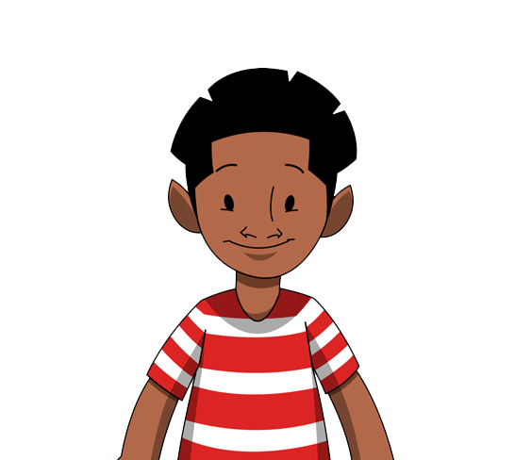

ילדים יקרים- גזרו והתאימו לכל מילה את האות הפותחת שלה.

|  |  |  |  |
| --- | --- | --- | --- |
| א | ב | ג | ד |
| ה | ו | ז | ח |
| ט | י | כ | ל |
| מ | נ | ס | ע |
| פ | צ | ק | ר |
| ש | ת |  |  |